**tristeza parasitária em bovino adulto: relato de caso**

**Luís Henrique Rodrigues Silva1*, Diniz Vinicius Antonio Rodrigues2, Flavia Ferreira Araujo3.**

*1Graduando em Medicina Veterinária – Centro Universitário UNA – Bom Despacho/MG – Brasil - *Contato: luishenrique201048@hotmail.com*

*2Médico Veterinário autônomo – CRMV-MG 20817*

*3Professor de Medicina Veterinária – Centro Universitário UNA– Bom Despacho/MG – Brasil*

**INTRODUÇÃO**

A Tristeza Parasitária Bovina é um complexo de doenças causadas por infecções com *Babesia* e *Anaplasma*, transmitidas por carrapatos (*Boophilus microplus*) e moscas hematófagas (*Stomoxys calcitrans*, tabanídeos, culicídeos), respectivamente, constituindo-se fator limitante ao desenvolvimento da pecuária nos países tropicais e subtropicais5.

No Brasil, os principais agentes etiológicos dessa enfermidade são o *Anaplasma marginale*3, a *Babesia bovis*2 e a *Babesia bigemina*3. As perdas econômicas são devido à redução na produção de leite e carne, infertilidade temporária de machos e fêmeas, custo de tratamentos4, gasto com medidas preventivas necessárias, quando se introduz animais de áreas livres em áreas endêmicas e, principalmente, devido à mortalidade.O objetivo deste trabalho é relatar um caso de tristeza parasitária em bovino adulto.

**RELATO DE CASO E DISCUSSÃO**

Foi atendido no município de Martinho Campos-MG, uma fêmea bovina, de aproximadamente 05 anos de idade, sem raça definida, pesando 400 Kg. O veterinário foi solicitado para um atendimento e chegando na propriedade avaliou o animal que já se encontrava deitado, constatando seu óbito. No exame externo, o animal apresentava as mucosas da região vulvar e ocular com coloração pálida acentuada e presença de vários carrapatos espalhados pelo corpo. Nesse paciente, foram verificadas as suas condições e a realização de necropsia,a fim de diagnosticar a causa da morte, não encontrando nenhuma lesão nos órgãos. Foi realizada uma avaliação do rebanho, levantando todos os dados sobre o histórico, inclusive do que veio a óbito. A propriedade já havia sido diagnosticada como positivo anteriormente para a presença da Tristeza Parasitária Bovina, correlacionando os sinais clínicos encontrados nos animais e grande quantidade de carrapatos presentes, por conseguinte, a queda na produção de leite, emagrecimento e reprodução atrasada, vários casos de repetição de cio, concluindo-se o diagnóstico presuntivo de ser Tristeza Parasitária Bovina. Baseados nesse diagnóstico foram apresentados recomendações ao proprietário para o controle da enfermidade no plantel.

**Figura 1 –** Região ocular, mucosa hipocorada.

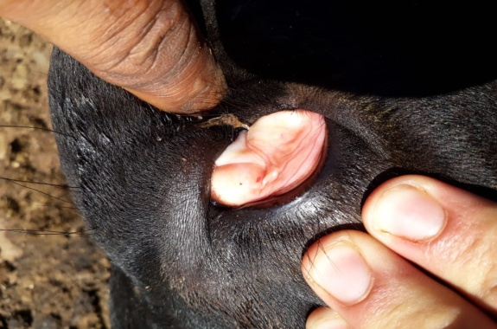

**Fonte:** Autor, 2020.

**Figura 2 –** Região vulvar, mucosa hipocorada.

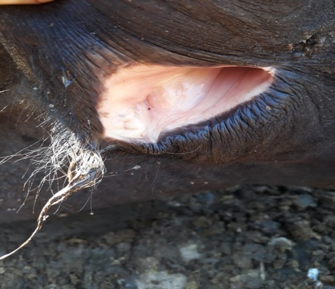

**Fonte:** Autor, 2020.

O controle dos carrapatos foi realizado uma medida apropriada de profilaxia dessa hemoparasitose, associada a imunização dos animais suscetíveis a babesiose na propriedade, tendo em vista que se tratava de uma área de instabilidade enzoótica. Incluindo a anaplasmose, mantiveram o controle das moscas da propriedade, principalmente nas estações chuvosas, quando a população de hematófagos é maior, controlando assim as taxas de infecção. O diagnóstico foi confirmado pelo histórico, acrescido pela apresentação clínica e exame histopatológico. O programa de controle e combate aos vetores foi instalado, com uso de carrapaticida e mais atenção, cuidado e higiene nos procedimentos com os animais, bem como nas vacinações, descorna e castração, evitando moscas que poderiam ter transmitido a enfermidade. Após a introdução do programa preventivo, não houve recorrência de outros casos compatíveis com a Tristeza Parasitária diagnosticada no rebanho.

**CONSIDERAÇÕES FINAIS**

Concluímos que a tristeza parasitária bovina é bastante presente na nossa região devido ao nosso clima tropical, podendo ser complexo seu controle, mas a melhor forma de combater essa enfermidade é a realização dos programas de controle e prevenção como medidas de profilaxia, tanto nos animais que já estão na propriedade, quanto para os que irão ser introduzidos no rebanho. Visto que é uma doença de importância produtiva, reprodutiva e econômica, devemos sempre realizar novas pesquisas, buscando maneiras de profilaxia e um tratamento com eficiência, pois, causa grande impacto financeiro na propriedade. Assim um diagnóstico precoce para a identificação do agente com a finalidade de alcançar um melhor efeito e direcionamento de um tratamento mais específico, pois mais rápido serão instituídas medidas de controle que impedirão a manifestação clínica da enfermidade.

**REFERÊNCIAS BIBLIOGRÁFICAS**

